基 建 工 作 简 报

2011年第1期（总第6期）

河海大学基建处 2010年4月2日

河海大学基建处荣获“2007—2010年度江苏省
教育基本建设学会工作先进集体”称号

3月18日，江苏省教育基本建设学会2010年年会在南京农业大学召开，河海大学基建处荣获“2007-2010年度江苏省教育基本建设学会工作先进集体”称号。
2007-2010的三年期间，基建处坚持以思想建设为先导，着力凝聚勤政廉洁之风。通过廉政理论学习、严格制度规范执行、建立跟踪审计、特派纪检监察员制度以及办简报、创网站增强工作透明性等途径，有效杜绝了各种违法、违纪行为的发生；通过与南京大学等八所高校开展校外交流以及多种形式的校内、处内交流，多渠道提升基建成员素质，不断创新工作思路；通过制定、修订相关工作制度流程，努力提高工作的科学性、规范性。同时，基建处根据学校对三大校区的功能定位和布局调整，深入推进各项工程建设。包括水利馆等建筑的整理修缮，商学楼、仙霞公寓等工程的交付使用，综合体育馆、国际学术交流中心、青年教师公寓等的有序推进，西区189亩实验基地的规划建设等。2007年，研究生教学楼和江宁图书馆工程分获省“扬子杯”优质工程奖；2008年，江宁图书馆获得邵氏基金二等奖。
此次“先进单位”称号的获得是省教育基建学会对我校基建工作的充分肯定，也是学校高度重视、兄弟部门通力协作、基建成员共同努力的结果，更是对今后基建工作开展提出的更高标准和要求。“十二五”伊始，学校基本建设开启了新的篇章，基建处将以此为契机，进一步扎实工作、开拓进取，努力建设让广大师生满意的精品工程，为推动学校各项事业的科学发展提供有力的基础保障。

基建处王亦萍同志获得“2010年度鼓楼区统计工作
先进个人”荣誉称号

3月18日，南京市鼓楼区发布《关于表彰2010年度鼓楼区统计工作先进集体、先进个人的通知》（鼓统字[2010]10号），授予我校“2010年度鼓楼区统计工作先进集体”的荣誉称号，授予基建处王亦萍同志“2010年度鼓楼区统计工作先进个人”的荣誉称号。
近年来，基建处认真贯彻落实科学发展观，严格按照《统计法》的各项要求，安排专人负责、科学开展统计工作，取得了一定的成绩，本次“先进个人”荣誉称号的获得即是对我处统计工作的高度肯定。今后，我处将珍惜荣誉、立足本职、锐意进取、再创新绩，以搞准统计数据为核心，以提高统计工作能力、提升统计数据质量、发挥统计的信息、咨询、监督职能为根本，努力开创统计工作新局面，为构建和谐南京、奔腾河海做出新的更大的贡献！

教育部发展规划司直属基建处实地调研我校“十二五”基本建设规划情况并稽查国拨投资基本建设项目

3月29日上午，教育部发展规划司直属基建处叶加宁副处长、张礼财副处长等一行3人莅临我校，在江宁校区会议中心调研我校“十二五”基本建设规划情况，并稽查我校国拨投资基本建设项目。基建处处长娄健、副处长陈刚、规划处副处长汪建新、财务处副处长倪晓红、基建财务科科长孙万新等参加了会议。
基建处娄健处长、陈刚副处长首先介绍了我校近年来基本建设开展的各项情况，并对国拨投资建设项目以及“十二五”主要基本建设项目做了详细汇报。随后，汪建新副处长、倪晓红副处长分别介绍了我校“十二五”发展规划和财务筹资等情况。叶加宁副处长在听取了工作汇报后，对教育部直属高校报送“十二五”基本建设规划调研报告的基本要求做了详细说明，包括学校事业发展规划、承担的国家任务、学科建设、人才培养、科学研究、队伍建设、财务状况、办学条件需求分析等八个方面的内容。
下午，娄健处长、陈刚副处长等陪同调研组视察了我校江宁校区图书馆、学生宿舍、学生食堂、江宁校区实验室等地，并实地查看了江宁校区综合体育馆、四期学生公寓、第四学生食堂等在建基本项目。调研组对我校基本建设的各项工作给予了高度肯定。
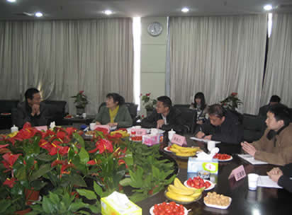
江宁校区会议中心调研会会场

江宁校区综合体育馆工程建设进展顺利

江宁校区综合体育馆是我校“十二五”规划基本建设的重点项目，也是推动学校整体资源向江宁校区转移、全面提升学校综合文化实力的标志性工程之一。
综合体育馆由华南理工大学设计院设计，南京天成建设监理事务所监理，南通四建集团有限公司施工，总建筑面积约2.2万平方米，总投资达一亿元，是一座集体育馆、训练馆、剧场、学生活动中心、文化创业等功能为一体的综合性场馆。自2010年10月27日开工建设以来，该工程进展顺利，取得了较为显著的阶段性成果。目前，南部体育馆的基础施工已完成，正在进行体育看台结构的钢筋绑扎与模板支撑，北部剧场的基础施工也即将完成。
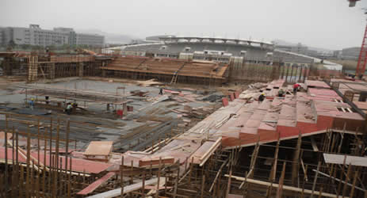
正在建设中的江宁校区综合体育馆
江宁校区四期学生公寓南运动场金属网安装完成

为给广大学生提供更为完善的体育运动场所，不断美化校园基础建设环境，基建处通过招投标，委托江苏溧阳建设集团有限公司南京分公司开展了四期学生公寓南运动场金属网的安装修补工作。经过混凝土养护、立杆挂网、油漆喷涂、大门安装以及损毁维修等程序，南运动场金属网130m的安装已顺利完工。

